02-270 МЗ-51М маслозаправщик полезной ёмкостью 920 л для заправки техники подогретым маслом на шасси ГАЗ-51А 4х2, снаряженный вес 4.1 тн, полный вес 4.99 тн, 70 лс, 70 км/час, ремонтный завод/МоАЗ г. Могилёв 1949-68 г.
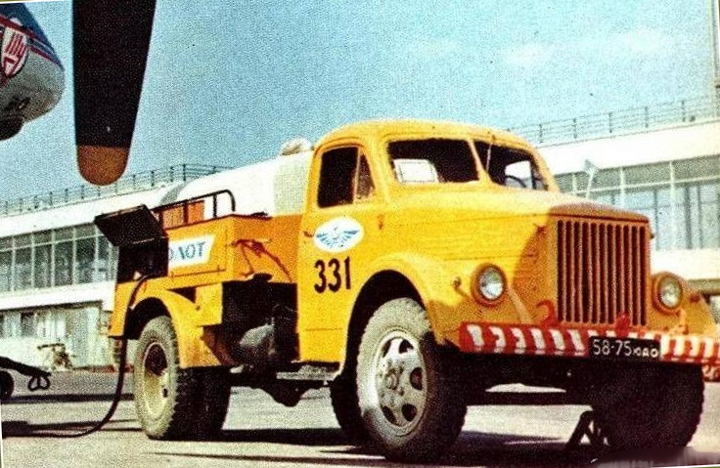

Маслозаправщик предназначен для временного хранения, перевозки, перекачки и заправки автотракторной или авиационной техники горячим маслом в полевых условиях. Маслозаправщики используют самостоятельно или в сочетании с работой водо-маслостанции, на которой нагревают и обезвоживают масла, а также приготовляют смеси масел, берут пробы и выдают масла или их смеси в маслозаправщики.
Следует отметить, что маслозаправщики МЗ-150 и МЗ-51М разрабатывались группой конструкторов и инженеров Гипроавиапрома в основном применительно к самолетам с поршневыми авиадвигателями, имеющими большие по объему маслосистемы и значительные расходы масла или маслосмесей. При этом в системах применялись вязкие минеральные масла типа МК-20 или МС-22, а также их смеси с маслами МК-8 или трансформаторным. Маслозаправщики обеспечивают: подогрев масла до температуры 100°С, доставку масла в требуемых количествах к местам стоянок самолетов, заправку их маслом с производительностью до 210 л/мин, а также фильтрацию масла с тонкостью очистки 40 мкм.
Применяемые для реактивной авиации масла имеют меньшую вязкость и почти не требуют подогрева, кроме того, количество заправляемого в реактивные двигатели масла резко сократилось. В связи с этим по мере замещения имеющихся летательных аппаратов на новые с турбореактивными и турбовинтовыми двигателями, потребность в подобных машинах резко сократилась. И с середины 1960-х годов производство маслозаправщиков на шасси ЗиЛ было прекращено.
Маслозаправщик широко использовался не только во всех механизированных подразделениях Советских Вооруженных Сил, но и в народном хозяйстве. Они служили для механизированной заправки дорожно-строительных машин, тракторов и автомобилей консистентными и жидкими маслами: солидолом, дизельным маслом, нигролом, графитной и канатной мазями.

МЗ-51 – советский серийный маслозаправщик двойного назначения на шасси ГАЗ-51 раннего выпуска, принятый на вооружение в 1947 году. Выпускался Могилёвским авторемонтным заводом имени С. М. Кирова (далее завод подъёмно-транспортного оборудования, а с 28 марта 1966 г. МоАЗ). С 1949 года выпускался модернизированный маслозаправщик МЗ-51М с увеличенной с 850 до 920 л полезной емкостью. С 1955 года он выпускался на шасси ГАЗ-51А. Производство продолжалось до 1968 года, когда на конвейере его сменил МЗ-66 на шасси ГАЗ-66-04 полезной емкость 800 л. С 1971 г. его производство было передано на Смоленский автоагрегатный завод ПО ЗиЛ.

Устройство
На маслозаправщике МЗ-51 нагревательная система работает на бензине, а на МЗ-51М - на керосине (только розжиг форсунок производится бензином). В остальном нагревательные системы этих заправщиков конструктивно выполнены одинаково. Приемная и раздаточная аппаратура МЗ-51 и МЗ-51М одинаковы по устройству. На МЗ-51М дополнительно установлены автомат выключения форсунки и предохранительный перепускной клапан. У него несколько изменена нагревательная система. Подача топлива к форсунке производится давлением воздуха, поступающего в бак из воздушного ресивера, где поддерживается давление 2-4,5 кгс/см2, в топливном баке - 1,2-1,4 кгс/см2, а не насосом, приводившимся от трансмиссии автомобиля, как у МЗ-51. Избыточное давление стравливается через предохранительно-перепускные клапаны, находящиеся на ресивере и топливном баке. На МЗ-51М управление двигателем (включение и выключение сцепления) и насосом (включение коробки отбора мощности) осуществляется из кабины водителя, управление же раздаточными кранами при выполнении операций, а также дроссельной заслонкой карбюратора осуществляется из кабины управления, расположенной сзади котла.
В комплект оснащения входили приемный и два раздаточные рукава с раздаточными пистолетами, счетчик топлива (литрометр), фильтры, система электрооборудования и противопожарные средства.
В кабина управления установлены насос, фильтр, перекрывные краны или задвижки, щит контрольных приборов и рычаг управления двигателем. С правой и левой сторон маслозаправщика размещены ящики для рукавов.

Технические характеристики 1962 г.:
Базовое шасси – ГАЗ-51А Формула колес – 4х2
Емкость котла со змеевиком, трубами и фильтром, м³ – 1,060
Эксплуатационная емкость котла, м³– 0,92
Вес с нагрузкой, кг – 4990
Габаритные размеры, мм: – длина – 5510, – ширина – 2660, – высота – 2160
Время заполнения котла маслом при температуре 10—20° С, мин: 11
Производительность раздаточной системы при температуре масла 85°С, л/мин:
– через один рукав – 140
– два рукава – 175
Насос – Ротационно-зубчатый
Указатель уровня масла в котле: реечный
Счетчик-литромер ДМ-40 объемного типа с разовым и суммарным отсчетом раздаваемого
масла
Длина шлангов, м:
приемных (внутренний диаметр 65 мм) . 6
раздаточных (внутренний диаметр 25 мм) 10
Оптовая цена, руб. 3165
Завод-изготовитель: Могилевский ремонтный завод Белорусского совнархоза

